**Государственное автономное образовательное учреждение**

**среднего профессионального образования Республики Крым**

**«Керченский медицинский колледж имени Г.К.Петровой»**

**МЕТОДИЧЕСКАЯ РАЗРАБОТКА ТЕОРЕТИЧЕСКОГО ЗАНЯТИЯ**

по теме:   
«**Правила безопасного поведения при угрозе террористического акта, захвате в качестве заложника»**

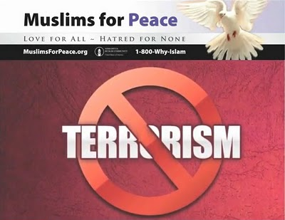

по дисциплине: **«Основы безопасности жизнедеятельности»**

для специальности **34.02.01 Сестринское дело**

Керчь, 2019

Методическая разработка теоретического занятия составлена в соответствии с ФГОС СПО по специальности 34.02.01 Сестринское дело, утвержденным приказом Министерства образования и науки Российской Федерации № 502 от 12.05.2014 г., зарегистрированным в Минюсте России от 18.06.2014г. № 32766

Организация-разработчик: ГАОУ СПО РК «Керченский медколледж им. Г.К.Петровой»

Разработчик:

Кореневская-Шевченко В.А. – преподаватель дисциплины ОУД.06 «Основы безопасности жизнедеятельности» ГАОУ СПО РК «Керченский медколледж им. Г.К.Петровой».

Методическая разработка теоретического занятия рассмотрена на заседании предметной (цикловой) комиссии общеобразовательного цикла ГАОУ СПО РК «Керченский медколледж им. Г.К.Петровой», протокол №____от_____

Председатель предметной (цикловой) комиссии __________/Л.В. Беляева

**СОДЕРЖАНИЕ**

|  |  |
| --- | --- |
| I. Методический блок …………………………………………………… | 4 |
| II. Информационный блок……………………………………………….. | 9 |
| III. Блок контроля знаний……………………………………………….. | 12 |
| IV. Приложения…………………………………………………………... | 14 |

**I. МЕТОДИЧЕСКИЙ БЛОК**

**Технологическая карта теоретического занятия № 18**

Название учебной дисциплины: **«Основы безопасности жизнедеятельности»**

Специальность: **34.02.01 Сестринское дело**

Курс: **первый**

***Тема занятия***: «**Правила безопасного поведения при угрозе террористического акта, захвате в качестве заложника»**

***Количество часов:* 2 часа**

***Вид занятия:* урок**

***Тип занятия*: деловая игра**

***Место проведения: кабинет ОБЖ***

***Цели урока***

*1. Учебные цели:*

Студент должен знать:

* понятие «терроризм», его виды, цели и методы;
* способы сохранения жизни при захвате заложников;
* правила поведения при обнаружении подозрительных предметов.

*2. Развивающие цели:*

* обеспечить условия для развития внимательности, наблюдательности и умения выделять главное, оценке различных фактов по изучаемой теме;
* способствовать систематизации своих знаний в этой области.

*3. Воспитательные цели:*

* способствовать воспитанию ответственного отношения к своей жизни и жизни окружающих;
* способствовать воспитанию антитеррористического поведения у подростков.

***Материально-техническое обеспечение:*** ноутбук, мультимедийный проектор

***Учебно-методическое оснащение:*** мультимедийная презентация, плакаты, фломастеры, листы с текстом для самостоятельного изучения, цветные карточки, схемы, скотч, карандаши, листочки для теста и заданий.

***Межпредметные связи:*** химия, информатика, латинский язык.

***Список использованной литературы и Интернет-ресурсов   
в подготовке к занятию***

**Основная:**

1. Смирнов А.Т. Основы безопасности жизнедеятельности. 10 класс: учеб. для общеобразоват. организаций: базовый уровень/ А.Т.Смирнов, Б.О.Хренников; под ред. А.Т.Смирнова; Рос. акад. наук, Рос. акад. образования, изд-во «Просвещение». – М.: Просвещение, 2014.
2. Косолапова Н.В. Основы безопасности жизнедеятельности: учебник для сред. проф. образования/ Н.В. Косолапова, Н.А. Прокопенко. – 10-е изд., стер. – М.: Издательский центр «Академия», 2015.

**Нормативная:**

1. Федеральный закон Российской Федерации «О противодействии терроризму» от 6 марта 2006 года № 35-ФЗ. (в ред.федерального закона от 27.07.2006 № 153-ФЗ).
2. Указ Президента Российской Федерации от 15 февраля 2006 года № 116.
3. Постановление Правительства РФ от 15.09.1999 г. № 1040 "О мерах по противодействию терроризму".
4. Методические рекомендации МЧС РФ по предупреждению террористических акций на территории муниципальных образований от 29.09.1999г. № 33-2957-5.
5. Уголовный Кодекс РФ от 13 июня 1996 г. № 63-ФЗ. (в ред.федерального закона от 24.07.2007 № 214-ФЗ).

**Интернет-ресурсы:**

1. <http://www.obzh.ru/learn/chrezvychajnye-situacii-socialnogo-xaraktera-i-zashhita-ot-nix/7-3-profilaktika-terrorizma-pravila-povedeniya-pri-kontakte-s-terroristami.html>
2. <https://www.youtube.com/watch?v=arUOLyulQiI>

**Ход занятия**

|  |  |  |  |
| --- | --- | --- | --- |
| **№**  **п/п** | **Основные этапы лекции и их содержание** | **Время этапа (мин.)** | **Методы, приемы, формы обучения** |
| 1 | 2 | 3 | 4 |
| 1. | **Организационный этап**  **Этап актуализации знаний, мотивации и целеполагания**  Сообщение темы и целей урока  Цветная жеребьёвка (определение цвета каждой команды)  Кроссворд «Техногенные ЧС и аварийно-спасательные работы при ЧС». | 10 | Разгадывание кроссворда |
| 2. | **Основной этап** |  |  |
|  | 1. Введение в тему: задание на ассоциации «КОЛЕСО».   У команд на столах лежат листочки с изображением колеса со словом терроризм в средине. Напишите в ячейках 5 слов-ассоциаций, которые возникают у вас, когда вы слышите слово «терроризм». Это могут быть образы, понятия, любые слова, отражающие ваши эмоции. На эту работу у вас 2 мин.  Затем участник каждой команды выходит со своим «колесом», зачитывает слова, которые вписала его команда и прикрепляет его на доску.  Как мы видим, у вас встречаются похожие понятия, это слово у вас вызывает одинаковые эмоции. Такие же мысли возникают у всех людей в мире, которые сталкиваются с этим понятием «терроризм». | 5 | Графическое упражнение |
| 1. Что же такое ТЕРРОРИЗМ? Я предоставляю слово студентке Ибрагимовой Айше, которая подготовила нам сообщение на эту тему. А команды очень внимательно слушают. | 10 | Рассказ с демонстрацией презентации |
| 1. Теперь мы знаем что такое «терроризм», его проявления и методы борьбы с ним в нашем государстве. А теперь следует разобрать правила безопасности при угрозе теракта или при захвате заложников.   **Задание 1**. Работа с текстом.  У вас на столе имеется для каждого члена команды текст о безопасном поведении человека при захвате заложников. Прочитайте текст и напротив каждого абзаца пометьте на полях значками:  Знаю +  Не знаю –  Что-то слышал V  Пометьте этими значками весь текст. На это задание вам 5 мин. | 10 | Письменное упражнение |
| 1. **Задание 2**. Задание «Кластер» - Ваши действия. На основе текста заполните схему-«кластер» в своей команде. Можно обсуждать между собой и сообщать члену команды, который заполняет «кластер». На это задание дается 10 мин.   Команды вывешивают на доску «кластеры» и зачитывают, что предлагает группа.  А теперь давайте проверим, не пропустили ли вы какой важной информации при составлении «кластера». | 15 | Графическое упражнение |
| 1. Физкультминутка – проводит физорг группы | 2 |  |
| 1. Домашнее задание. Каждой команде было дано задание подготовить плакат «Правила безопасного поведения при обнаружении подозрительного объекта»:  * 1 команде – «на улице»; * 2 команде – «в общественном транспорте»; * 3 команде – «в подъезде своего дома»; * 4 команде - «в учебном заведении».   Для оценивания я прошу передать свои плакаты оппонентам: ком.1–ком.2, 2-3, 3-4, 4-1. Для оценивания на ваших столах есть критерии. На эту работу у вас 3 минуты. Затем каждая команда объявляет выставленные баллы и обосновывает их. | 10 | Творческая самостоятель-ная работа |
| 3. | **Заключительный этап**  ***Блиц-опрос***  *Возьмите маленькие листочки. Вам задается вопрос, а вы пишете в ответ слово или словосочетание.*  ВОПРОСЫ блиц-опроса:  1. Как с латинского переводится слово «террор»?  2. Каким бизнесом занимаются террористы, кроме совершения терактов?  3. Метод террора, который не несет материальных и человеческих жертв, а имеет своей целью массовое устрашение.  4. Наиболее распространенные приемы или методы террористов?  5. По возможности просите террористов отпустить…  6. При вашем освобождении, когда можно покидать помещение?  7. Как нужно дышать при применении газа?  8. Что необходимо делать при звуках стрельбы?  9. При обнаружении бесхозной сумки на улице, как следует ее правильно проверить?  10. Какая ответственность наступает за террористическую деятельность?  Теперь соберите в группе свои ответы и отдайте на проверку соседней справа команде и проверяйте ответы товарищей.  За 10 правильных ответов оценка 5  За 9-8  - 4  За 7-6 – 3 | 15 | Тестирование |
| **Подведение итогов**  Терроризм – это угроза обществу, это война против беззащитных. Захват заложников стал излюбленным оружием не только террористов, но и различных групп лиц, которые пытаются с его помощью решить свои проблемы или оказывать давление на государство.  Личная безопасность людей является сегодня главным.  Как показал опрос:  34% граждан очень боятся, что жертвами террористов могут стать они сами или их близкие.  47% в какой-то мере опасаются.  11% никогда не задумывались об этом.  8% уверены, что теракты не грозят ни им, ни их близким.  Сегодня мы с вами изучили безопасное поведение при захвате заложников, которое позволяет сохранить здоровье и жизнь. Ознакомьте с этой информацией своих родных и близких. Наша с вами задача, чтобы процент равнодушных людей был намного меньше. Нужно быть готовым к таким ситуациям, чтобы эта беда не застала нас врасплох.  И в заключении видеоролик памяти жертв Беслана. | 5  5 |  |
| Ответы на вопросы студентов | 2 |  |
| Домашнее задание | 1 |  |

**II. ИНФОРМАЦИОННЫЙ БЛОК**

**Текст лекции**

**Терроризм** – это идеология насилия и практика воздействия на принятие решения органами государственной власти, органами местного самоуправления или международными организациями, связанные с устрашением населения и (или) иными формами противоправных насильственных действий.

Термин «***терроризм***» произошел от лат. terror, что означает «страх», «ужас».

Терроризм относится к числу общечеловеческих социальных проблем в различных формах его проявления. Чаще всего он:

* приносит массовые человеческие жертвы;
* влечет за собой разрушение материальных и духовных ценностей;
* сеет вражду между государствами;
* провоцирует войны, недоверие и ненависть между социальными и национальными группами.

Виды терроризма: политический, этнический, религиозный и уголовный.

Терроризм превратился в одну из наиболее опасных по своим масштабам, непредсказуемости и последствиям общественно-политических проблем. Сегодня терроризм – это не только диверсанты-одиночки, угонщики самолетов и шахиды-камикадзе.

**Современный терроризм** – это мощные разветвленные и хорошо организованные структуры.

В настоящее время в мире насчитывается около **500** нелегальных террористических организаций.

Терроризм превратился в прибыльный бизнес глобального масштаба с развитым рынком труда (наемники) и умножением капитала (продажа оружия, наркоторговля и т. д.).

Цели терроризма:

* Воздействие на органы государственной власти.
* Нанесение экономического ущерба.
* Провокация войны.
* Вымогательство.
* Морально-психологическое воздействие на население и криминализация общества.
* Устранение соперника.
* Месть за какую-то деятельность.

Приемы и методы террористов:

* Взятие в заложники и похищение людей.
* Техногенные катастрофы.
* Взрывы в местах скопления людей.
* Поджоги, взрывы зданий и сооружений.
* Захват транспортных средств.
* Уничтожение материальных средств.
* Угрозы осуществления теракта.
* Нападения, убийства, отравления, заражение и др.

**Противодействие терроризму** – комплексная деятельность органов государственной власти и органов местного самоуправления:

* по предупреждению терроризма, в том числе по выявлению и последующему устранению причин и условий, способствующих совершению террористических актов (профилактика терроризма);
* по выявлению, предупреждению, пресечению, раскрытию и расследованию террористического акта (борьба с терроризмом);
* по минимизации и (или) ликвидации последствий проявлений терроризма.

Правовую основу общегосударственной системы противодействия терроризму в РФ составляют:

* Конституция РФ;
* общепризнанные нормы и принципы международного права;
* международные договоры РФ;
* федеральные конституционные законы;
* ФЗ «О безопасности», «О противодействии терроризму», «О противодействии экстремистской деятельности»;
* нормативные правовые акты Президента РФ и Правительства РФ;
* Стратегия национальной безопасности РФ до 2020 г.;
* Концепция внешней политики РФ;
* Военная доктрина РФ;
* Концепция противодействия терроризму в РФ;
* нормативные правовые акты РФ, направленные на совершенствование деятельности в данной области.

Уголовная ответственность за террористическую деятельность

Террористы **никогда не остаются безнаказанными** – они либо погибают в ходе контртеррористических операций, либо осуждаются на различные сроки заключения в соответствии с **Уголовным кодексом Российской Федерации.**

Некоторые статьи из УК РФ:

* **Статья 205. *Террористический акт*** (лишение свободы на срок от 8 до 15 лет или пожизненное заключение).
* **Статья 205.2. *Публичные призывы к осуществлению террористической деятельности или публичное оправдание терроризма*** (штраф от 300 тыс. до 1 млн. руб. или лишение свободы на срок от 2-х до 7 лет.)
* **Статья 206. *Захват заложника*** (лишение свободы на срок от 5 до 15 лет).
* **Статья 207. *Заведомо ложное сообщение об акте терроризма*** (штраф до 200 тыс. руб., исправительные работы на срок от 1-го до 2-х лет или лишение свободы на срок до 3-х лет).

Формирование антитеррористического поведения

Террористы очень любят использовать в своих целях подростков и молодежь, т.к. умеют воздействовать на психику подростков.

Для того, чтобы противостоять идеям террористов и их возможным попыткам вовлечь нас в террористическую деятельность, каждому подростку необходимо выработать для себя **нравственную позицию**, включающую неприятие идеологии терроризма, а именно **следование традиционным национальным ценностям:**

* Любовь к России, своему народу и своей малой Родине;
* Служение Отечеству;
* Свобода личная и национальная;
* Закон и правопорядок;
* Доверие к государственным институтам в т.ч. органам правопорядка;
* Разнообразие культур, свобода совести и вероисповедания;
* Справедливость, милосердие, честь и достоинство.

**Глоссарий**

**Терроризм** – это метод, посредством которого организованная группа или партия стремятся достичь провозглашенных целей через систематическое использование насилия.

**Противодействие терроризму** – комплексная деятельность органов государственной власти и органов местного самоуправления по предупреждению терроризма, по выявлению, предупреждению, пресечению, раскрытию и расследованию террористического акта, по минимизации и (или) ликвидации последствий проявлений терроризма.

**III. БЛОК КОНТРОЛЯ ЗНАНИЙ**

**Вопросы для активизации познавательной деятельности студентов при изучении нового материала**

Задание на ассоциации «КОЛЕСО».

У команд на столах лежат листочки с изображением колеса со словом терроризм в средине (Приложение 1). Напишите в ячейках 5 слов-ассоциаций, которые возникают у вас, когда вы слышите слово «терроризм». Это могут быть образы, понятия, любые слова, отражающие ваши эмоции. На эту работу у вас 2 мин.

Затем спикер каждой команды выходит со своим «колесом», прикрепляет его на доску и зачитывает слова, которые вписала его команда.

**Вопросы для закрепления и систематизации полученных знаний**

Задание «Кластер» - Ваши действия.

На основе текста заполните схему - «кластер» в своей группе. Можно обсуждать между собой и сообщать спикеру, который заполняет «кластер». На это задание дается 10 мин.

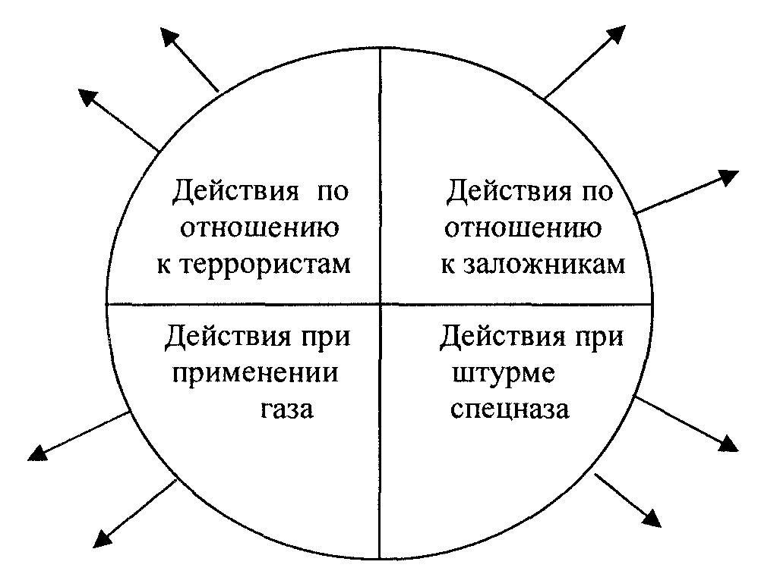

Спикеры групп вывешивают на доску «кластеры» и зачитывают, что предлагает группа.

Затем «кластеры» сравниваются с кластером-шаблоном (Приложение 3).

**Контролирующие материалы в форме тестовых заданий с эталонами ответов**

Блиц-опрос

Возьмите маленькие листочки. Вам задается вопрос, а вы пишете в ответ слово или словосочетание.

***ВОПРОСЫ блиц-опроса:***

1. Как с латинского переводится слово «террор»?

2. Каким бизнесом занимаются террористы, кроме совершения терактов?

3. Метод террора, который не несет материальных и человеческих жертв, а имеет своей целью массовое устрашение.

4. Наиболее распространенные приемы или методы террористов?

5. По возможности просите террористов отпустить…

6. При вашем освобождении, когда можно покидать помещение?

7. Как нужно дышать при применении газа?

8. Что необходимо делать при звуках стрельбы?

9. При обнаружении бесхозной сумки на улице, как следует ее правильно проверить?

10. Какая ответственность наступает за террористическую деятельность?

***ОТВЕТЫ блиц-опроса:***

1. Страх, ужас.

2. Торговля наркотиками, оружием.

3. Угроза осуществления теракта ч-з СМИ.

4. Взятие в заложники, взрывы в местах скопления людей, захват транспортных средств, поджоги, взрывы зданий и сооружений.

5. Больных и детей.

6. После приказа.

7. Поверхностно через плотную ткань.

8. Лечь на пол.

9. Ее нельзя трогать, сообщить о ней в полицию.

10. Уголовная.

Критерии оценивания:

за 10 правильных ответов оценка - 5

За 9-8 - 4

За 7-6 - 3